KẾ HOẠCH BÀI DẠY
Môn học: Toán
Tên bài học: Ôn tập hình học và đo lường (t1) ; Tiết: 86

I.Yêu cầu cần đạt
– Củng cố, hoàn thiện các kiến thức, kĩ năng liên quan đến:
+ Nhận dạng một số loại tam giác đã học.
+ Tính diện tích hình tam giác, hình thang, hình tròn.
+ Sử dụng bộ xếp hình để lắp ghép, tạo hình gắn với một số hình phẳng.
+ Mối liên hệ giữa các đơn vị đo trong cùng một đại lượng; chuyển đổi, tính toán với các số đo.
+ Giải quyết được một số vấn đề thực tiễn liên quan đến đo khối lượng.
– HS có cơ hội phát triển các năng lực tư duy và lập luận toán học, giao tiếp toán học, mô hình hoá toán học, giải quyết vấn đề toán học và các phẩm chất nhân ái, chăm chỉ, trung thực, trách nhiệm.

II. Đồ dùng dạy học
GV: Bộ xếp hình, ê-ke, thước thẳng, com-pa. Các hình ảnh trong bài (nếu cần), một vài cái cân (loại cân sức khoẻ).
HS: Bộ xếp hình, ê-ke, thước thẳng, com-pa.

III.Các hoạt động dạy học chủ yếu
HOẠT ĐỘNG GV | HOẠT ĐỘNG HS
I. Khởi động
GV có thể tổ chức cho HS trò chơi nhằm tái hiện lại các kiến thức về: Các loại tam giác đã học, cách tính diện tích các hình đã học, sử dụng lưới ô vuông để nêu số đo diện tích của một hình (đơn giản); …
II. Luyện tập – Thực hành
Bài 1:  – Sửa bài, GV khuyến khích HS giải thích cách chọn.  GV có thể dùng hình minh hoạ để giải thích tính đúng/sai như sau:  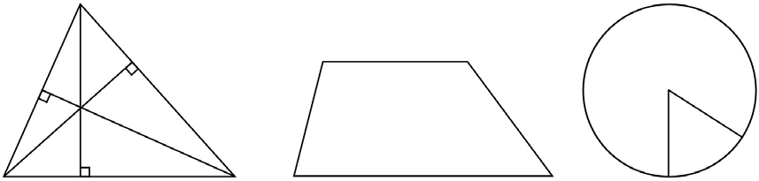  Bài 2:  Có thể tổ chức để các nhóm GQVĐ.  - Bước 1: Tìm hiểu vấn đề  - Bước 2: Lập kế hoạch  - Bước 3: Tiến hành kế hoạch  Các nhóm thực hiện, trình bày và nói cách làm.  - Bước 4: Kiểm tra lại  GV hệ thống lại việc làm của các nhóm, kiểm tra kết quả và kết luận. |  | - HS đọc yêu cầu của bài, nhận biết việc cần làm: Chọn câu đúng, câu sai.  - HS làm bài cá nhân rồi chia sẻ nhóm đôi.  - Sai b) Đúng c) Đúng  - HS giải thích cách chọn.  - HS nhận biết vấn đề cần giải quyết: Nêu tên các tam giác nhọn, tam giác vuông, tam giác tù, tam giác đều trong các hình tam giác đã cho.  - HS nêu được cách thức GQVĐ:  Sử dụng ê-ke để kiểm tra các góc nhọn, góc vuông, góc tù trong mỗi hình tam giác; dùng thước thẳng hoặc com-pa để kiểm tra độ dài các cạnh trong mỗi hình tam giác.  - Các nhóm thực hiện, trình bày và nói cách làm.  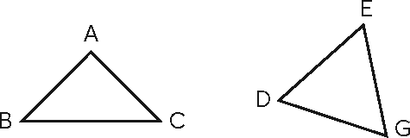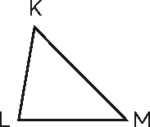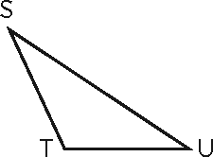  Tam giác Tam giác Tam giác Tam giác vuông ABC đều DEG nhọn KML tù STU

Bài 3:  – Sửa bài, GV có thể trình chiếu (hoặc vẽ) hình lên cho HS quan sát, viết công thức vào bảng con theo yêu cầu và nêu lại các quy tắc tính. | - HS đọc yêu cầu của bài, nhận biết việc cần làm: Viết công thức tính diện tích S của hình tam giác (biết độ dài đáy là a và chiều cao là h), công thức tính diện tích S của hình thang (biết độ dài hai đáy là a, b và chiều cao là h), công thức tính chu vi C và diện tích S của hình tròn (có r là bán kính và d là đường kính) theo hình vẽ đã cho.  - HS làm bài cá nhân rồi chia sẻ với bạn.  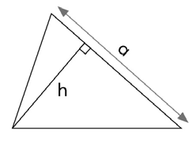  a) b)  S = a ´ h S = (a + b) ´ h  2 2  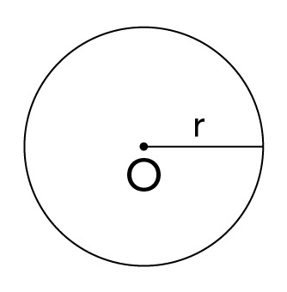  c) C = d × 3,14 S = r × r × 3,14
– HS nêu lại các quy tắc tính. Ví dụ:
a) Muốn tính diện tích hình tam giác, ta lấy độ dài đáy nhân với chiều cao tương ứng (cùng một đơn vị đo) rồi chia cho 2.
…
III. Vận dụng – Trải nghiệm
Bài 4:  Có thể tổ chức để các nhóm GQVĐ.  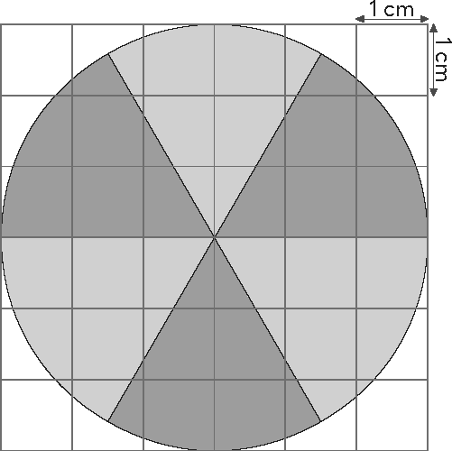  – GV trình chiếu (hoặc treo) hình vẽ cho HS quan sát. | – HS đọc đề bài, quan sát hình vẽ.
- Bước 1: Tìm hiểu vấn đề  - Bước 2: Lập kế hoạch | - HS nhận biết vấn đề cần giải quyết:  + Tính bán kính thật của bồn hoa.  + Tính diện tích trồng mỗi loại hoa trên thực tế theo đơn vị mét vuông.  - HS quan sát hình vẽ và nêu được cách thức GQVĐ:  + Bán kính của bồn hoa trên bản vẽ bằng 3 lần độ dài cạnh hình vuông nhỏ 1 cm  ® Tính bán kính bồn hoa theo bản vẽ.

 | + Bản vẽ có tỉ lệ 1 ® Tính bán kính thật
 | 100
 | của bồn hoa (theo đơn vị mét).
 | + Biết bán kính của bồn hoa ® Tính diện tích
 | thật của bồn hoa (theo đơn vị mét vuông).
 | + So sánh phần diện tích trồng mỗi loại hoa
 | (phần diện tích tô màu tím và phần diện tích tô
- Bước 3: Tiến hành kế hoạch | màu xanh) ® Tính diện tích trồng mỗi loại hoa. – Các nhóm thực hiện, trình bày và nói cách làm.
Các nhóm thực hiện, trình bày và nói cách | Bài giải
làm. | a) 3 ´ 1 = 3
 | Bán kính bồn hoa theo hình vẽ là 3 cm.
 | 3 ´ 100 = 300
 | Bán kính thật của bồn hoa là 300 cm.
 | 300 cm = 3 m
 | 3 ´ 3 ´ 3,14 = 28,26
 | Diện tích thực tế của bồn hoa là 28,26 m².
 | b) 28,26 : 2 = 14,13
- Bước 4: Kiểm tra lại | Diện tích thực tế trồng mỗi loại hoa là 14,13 m².
GV hệ thống lại việc làm của các nhóm,
kiểm tra kết quả và kết luận.
Bài 5: | – HS đọc yêu cầu của bài, nhận biết việc cần
– GV có thể trình chiếu (hoặc treo) hình vẽ | làm: Tính diện tích phần tô màu theo hình vẽ.
lên cho HS quan sát. | 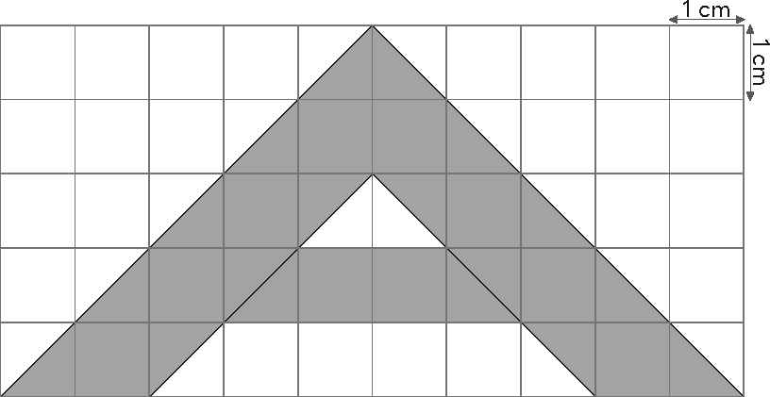
 | – HS làm bài theo nhóm đôi rồi chia sẻ với
 | nhóm bên cạnh.
 | Diện tích phần tô màu là 19 cm².
– Sửa bài, các nhóm trình bày cách làm. | – HS trình bày cách làm.
GV khuyến khích HS tính bằng nhiều cách | Diện tích của một ô vuông nhỏ là 1 cm²
khác nhau. | ® Đếm phần tô màu có bao nhiêu ô vuông nhỏ
 | ® Diện tích phần tô màu.
 | – HS có thể tính bằng nhiều cách khác nhau.
 | - Đếm toàn bộ có 12 ô vuông và 14 nửa ô vuông
 | được tô màu
 | ® 12 + 14 ´ 0,5 = 19 ® Có 19 ô vuông được
 | tô màu.
 | Vậy diện tích phần tô màu là 19 cm².
- Cũng có thể đếm ô vuông theo hàng: Hàng trên cùng: có 2 nửa ô vuông;
Hàng dưới tiếp theo: có 2 ô vuông và 2 nửa ô vuông; Hàng dưới tiếp theo: có 2 ô vuông và 4 nửa ô vuông; Hàng dưới tiếp theo: có 6 ô vuông và 2 nửa ô vuông; Hàng dưới tiếp theo: có 2 ô vuông và 4 nửa ô vuông; Tổng cộng có 12 ô vuông và 14 nửa ô vuông được tô màu
® Có 19 ô vuông được tô màu.
Vậy diện tích phần tô màu là 19 cm².
- Cũng có thể đếm một nửa phần tô màu rồi gấp lên 2 lần. (Một nửa được tính từ đỉnh trên của hình tam giác: Có 6 ô vuông và 7 nửa ô vuông.)
- Cũng có thể áp dụng công thức tính diện tích hình tam giác và diện tích hình thang để tính diện tích phần tô màu như sau: (Xem hình vẽ)

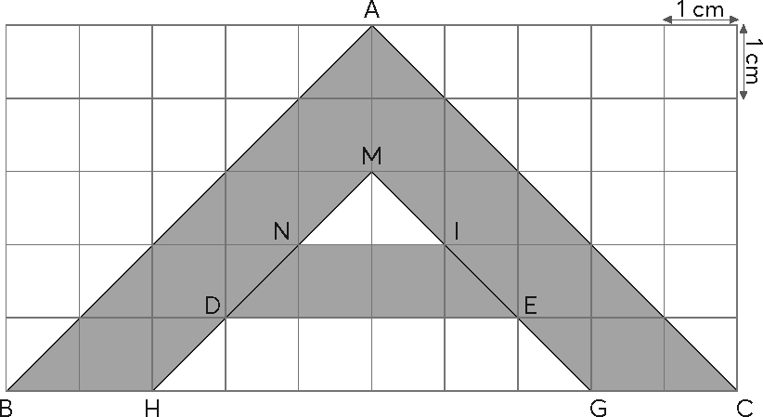
10 ´ 5 = 25
2

Diện tích hình tam giác ABC là 25 cm².
2 ´1 = 1
2

Diện tích hình tam giác MNI là 1 cm².
(4 + 6) ´1 = 5

2
Diện tích hình thang DEGH là 5 cm².
25 – (1 + 5) = 19 (cm²).
Diện tích phần tô màu là 19 cm².
…
IV. Điều chỉnh sau bài dạy
…………………………………..…………………………………………………..
……………………………………………………………………………………….……………………………………………………………………………………….

